Le vieillissement

**Définition :** C’est l’ensemble des modifications morphologiques, physiologiques, psychologiques et sociologiques en raison de l’action du temps.

C’est un phénomène naturel.

**Termes à connaitre :**

**Gérontologie :** C’est l’étude de la vieillesse et du vieillissement sous leurs différents aspects (médical, psychologique, social…)

« Géronte » qui veut dire « vieillard »

« Logie » qui veut dire « science »

**Gériatrie :** C’est la branche de la médecine qui s’occupe des maladies des personnes âgées.

**Sénescence :** C’est le vieillissement naturel des tissus et de l’organisme. C’est, également, la baisse des activités, des performances propres à la période de la vie qui suit la maturité. Chez l’être humain il existe plusieurs phases de maturité.

La maturité physique qui intervient chez les filles entre 15 et 17 ans et entre 16 et 17 ans pour les garçons. On parle de période de puberté.

Cependant, pour atteindre la pleine maturité tant physiologique que psychologique chez l’être humain, il faut attendre entre 30 et 45 ans.

**Sénilité :** C’est la détérioration physique et intellectuelle chez certaines personnes âgées

Le vieillissement est un phénomène propre à chaque individu. Il ne survient pas forcement à un moment précis, ni de la même façon chez les individus. Une personne peut vieillir prématurément et être conduite vers une sénilité précoce rapidement. Au contraire, le vieillissement peut se produire très lentement chez un autre individu, ce qui permettra de faire de la prévention en anticipant la sénescence à venir.

Le vieillissement est, donc, un processus continu et naturel qui ne peut pas être défini par une succession d’étapes ou de phases prévues à l’avance.

Il n’est pas forcement lié à l’âge de la personne, mais plutôt au moment où l’individu ne peut plus s’adapter à son environnement, à son quotidien.

En France, on considère qu’un individu est vieux à partir de 65 ans.

**Impact du vieillissement sur le corps humain :**

1. **Le système circulatoire** (appareil cardiaque et sanguin) : Lorsque ce système vieillit, la personne ne va plus pouvoir résister dans l’effort physique et devenir moins endurante. Cela est dû à un disfonctionnement du cœur et de la circulation sanguine. Ce disfonctionnement peut être dû à :

* La présence **de Cholestérol** (cellules graisseuses dans le flux sanguin), il réduit le diamètre des veines ou des artères car des amas graisseux se fixent sur les parois des veines ou des artères. Ceci va gêner le flux sanguin et obliger le cœur à s’adapter à ce nouveau flux (accélération ou ralentissement du rythme cardiaque).

La personne peut :

* Avoir **des attaques cardiaques**, lorsque le cœur s’arrête de battre.
* Faire **des accidents vasculaires cérébraux** (AVC), lorsqu’un amas se détache de la paroi pour circuler librement dans le flux sanguin. Il peut rejoindre le cerveau dans lequel il va bloquer l’afflux de sang en obturant une veine ou une artère.
* Avoir **une insuffisance cardiaque** à cause d’un fonctionnement chaotique du cœur.
* **Une modification de la densité sanguine**, le sang peut se fluidifier et en cas de plaies, la personne risque de faire **des hémorragies importantes**. Ou en cas de choc sur la peau, la personne va développer **des hématomes** (bleus) qui vont perdurer anormalement longtemps.

Le sang peut s’épaissir, provoquant **la formation de caillots sanguins** qui vont se déplacer librement dans le système circulatoire et provoquer **des AVC, des phlébites**. Cette dernière touche principalement les membres inferieurs provoquant douleurs, impression de lourdeur dans le mollet ou la cuisse et des gonflements d’apparence rouges et chauds au toucher (œdèmes) qui en évoluant deviennent bleuâtres, voir violacés. **Des arrêts cardiaques** dus à l’obturation par un caillot d’une veine, d’une artère ou en pénétrant directement dans le cœur.

* **Le durcissement des artères** qui perdent leur élasticité au fil du temps. Cela peut conduire à **l’hypertension artérielle** (HTA, accélération du rythme cardiaque), ce phénomène de durcissement est appelé « **Artériosclérose** ».

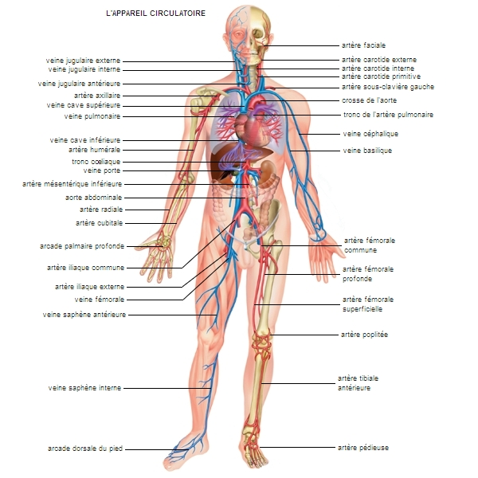

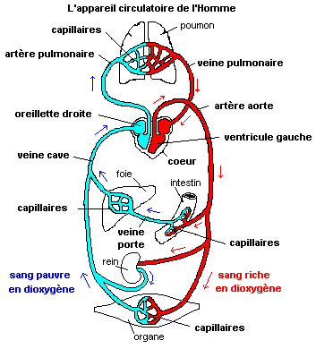

1. **Le système respiratoire :** Le vieillissement du système respiratoire peut entrainer **une baisse de la capacité respiratoire** (Cellules pulmonaires atteintes), donc la personne ayant moins d’air dans les poumons va s’essouffler rapidement. Elle aura du mal à reprendre son souffle et sera moins résistante à l’effort. On parle **d’insuffisance respiratoire.**

Au niveau de la gorge (Larynx), la personne ayant des difficultés respiratoires peut avoir **du mal à déglutir** et cela peut entrainer **le phénomène de fausse route** lors de la prise des repas ou de l’absorption d’un liquide.

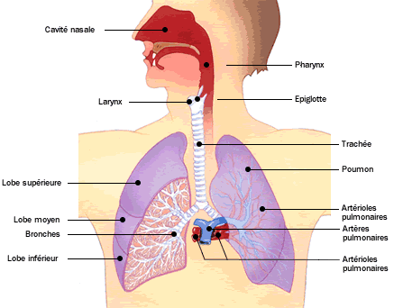

1. **Le système nerveux :** La sénescence du système nerveux peut entrainer **une perte partielle ou complète du sens du toucher, une diminution de la vue (cécité), de l’ouïe (surdité), du goût (agueusie), de l’odorat (anosmie)**. Bien que les sens puissent être altérés également par une mauvaise circulation sanguine.

Elle altère, aussi, **les réflexes** de la personne qui **perd en mobilité et en coordination des mouvements.**

Au niveau cérébral, elle peut entrainer **l’apparition de troubles cognitifs ou de problèmes psychologiques** par la destruction des cellules nerveuses du cerveau.

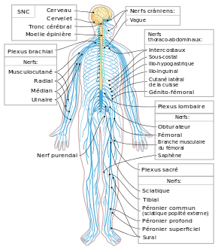

1. **Le système musculaire :** Le vieillissement de ce système entraine **la fonte de la masse musculaire (atrophie),** ce qui implique chez la personne âgée une perte de force et d’endurance. Les muscles sont **moins toniques** et donc la personne va être gênée dans ses déplacements et dans ses activités physiques.

**Les muscles et tendons peuvent aussi s’inflammer** (inflammation suite à un faux mouvement ou un mouvement répétitif du muscle ou du tendon) ce qui provoque **des douleurs et des difficultés à la mobilisation** des muscles atteints.

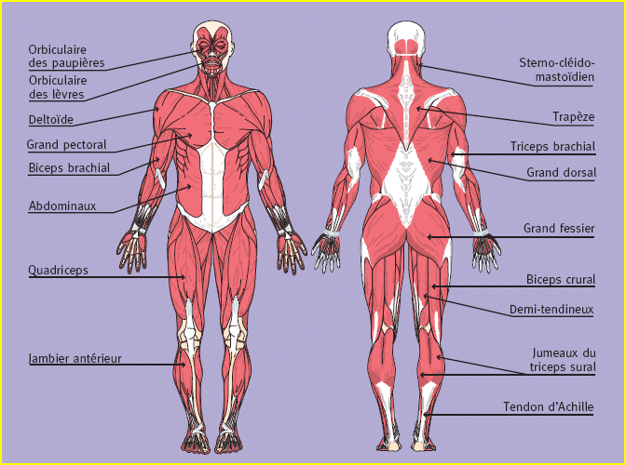

1. **Le système digestif :** Lorsque ce système est touché par le vieillissement, la

personne peut avoir **des problèmes d’alimentation** à cause **d’une mauvaise déglutition**, ou **d’une perte d’appétit** qui peut conduire à **l’anorexie**, ou **un surcroit d’appétit** qui conduit à **l’obésité** ou encore avoir **une mauvaise alimentation** est souffrir **de carence alimentaire**. La personne âgée peut aussi **avoir du mal à digérer** certains aliments (crudités, plat cru ou peu cuit) à cause d’un mauvais fonctionnement de l’appareil digestif qui est usé. A cause de cette usure, la personne peut aussi avoir des problèmes de transit intestinal (constipation et/ou diarrhée).

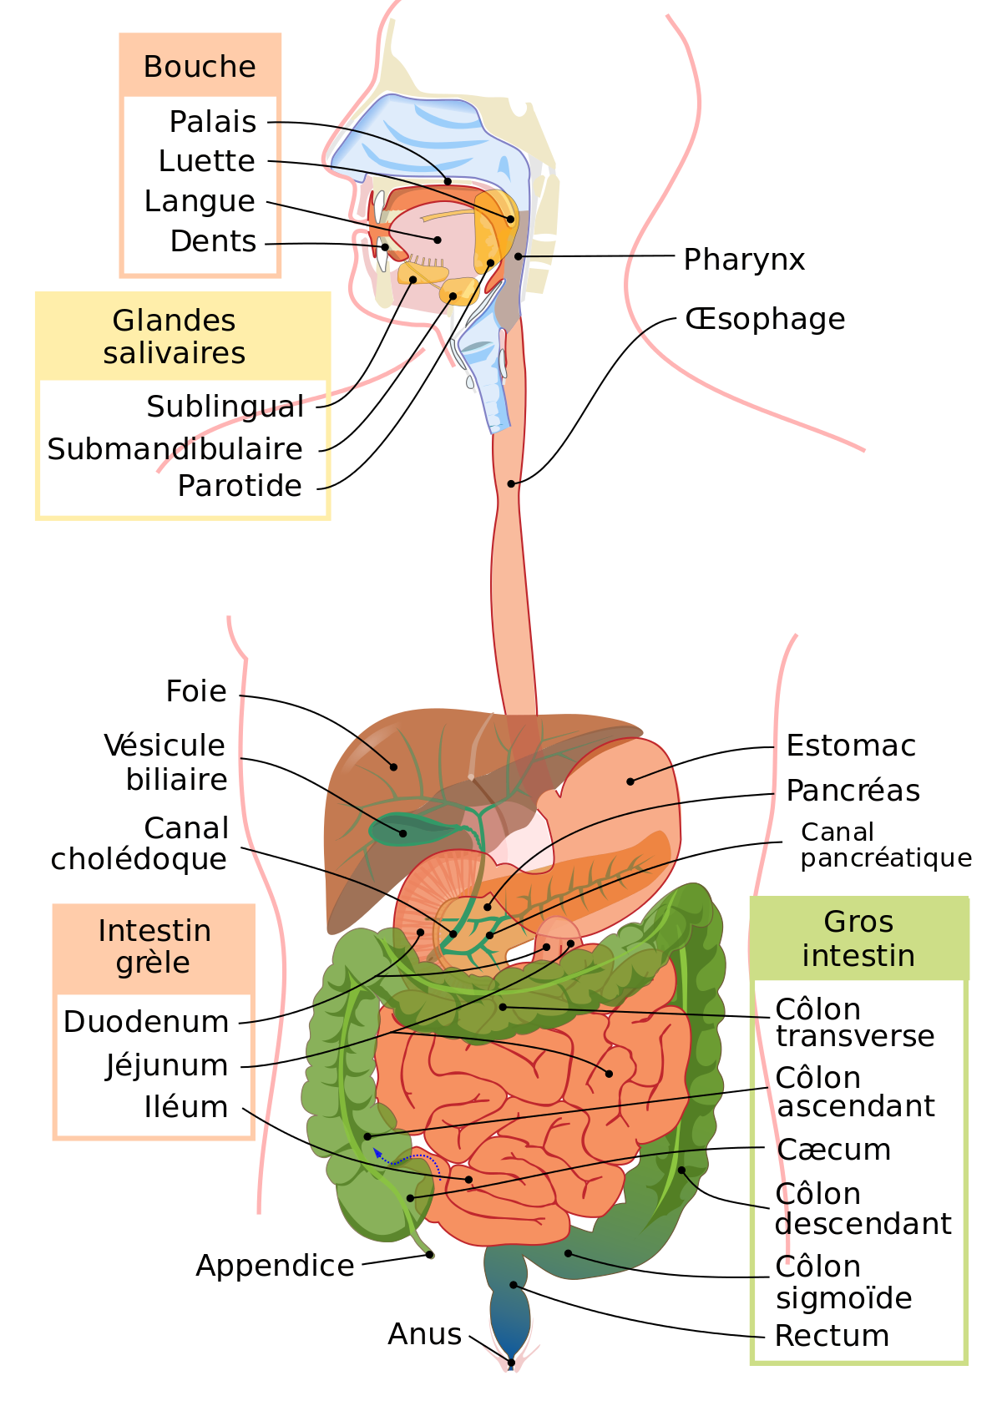

1. **Le squelette :** La sénescence du squelette entraine l’usure des articulations et du cartilage, mais aussi du capital osseux par rapport à sa solidité. La personne peut souffrir :

* **D’arthrose :** **c’est l’usure d’une articulation et de son cartilage**. Elle s’accompagne de douleurs, d’inflammation, de rigidification, et du gonflement de l’articulation touchée. Si plus d’une articulation est touchée par l’arthrose, alors on parle de polyarthrose. (souvent l’articulation du genou ou de la hanche). L’arthrose peut aussi déformer l’articulation (souvent les doigts de la main), on parle alors d’arthrose déformante.
* **D’arthrite : C’est une inflammation aiguë et/ou chronique des articulations**. Elle ne désigne pas la pathologie désignée sous le nom d’arthrose, mais un signe associé à de nombreuses maladies articulaires.

Son origine peut être Rhumatismale (arthrite rhumatoïde) ou infectieuse (bactérienne, virale ou mycosique). Elle s’accompagne de douleurs, d’inflammation et de gonflement de l’articulation. Si plus d’une articulation est touchée, on parle alors de polyarthrite.

* **De rhumatisme : Le rhumatisme est un terme générique** qui, communément, désigne l’ensemble des maladies responsables de douleurs et/ou d’inflammation affectant les articulations ou les structures situées à proximité, comme les ligaments ou les tendons. Cela peut être une atteinte du cartilage, de la membrane synoviale, mais aussi du tendon ou encore d’un disque intervertébral.
* **De lombalgie :** Douleur du dos au niveau des lombaires généralement causé par une compression du nerf sciatique ou crural.
* **De dorsalgie, de torticolis, de cervicalgie,…**

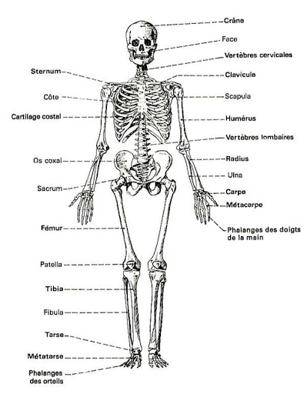

Le squelette peut être atteint par **l’ostéoporose**. La perte osseuse est normale au cours du vieillissement, cependant, certains facteurs peuvent accélérer cette perte osseuse et conduire à l’apparition rapide d’une ostéoporose. Chez la femme, on la voit apparaitre souvent après la ménopause, à la suite d’une carence en œstrogène. Mais l’ostéoporose peut aussi être la conséquence de certaines maladies ou de certains traitements (prise prolongée de cortisone, maladies inflammatoire chroniques, maladies inflammatoire digestives ou pulmonaires). Cette perte osseuse fragilise grandement le squelette, et la personne qui en souffre peut faire des fractures à répétition.

. 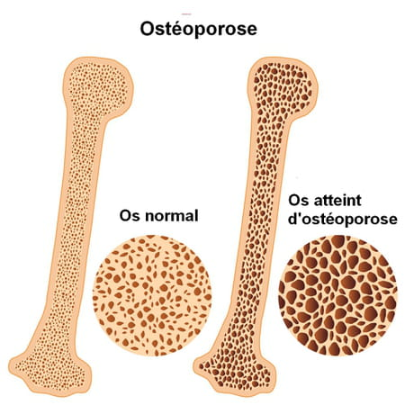

**EN CONCLUSION :**

Bien que le vieillissement, inévitable et irréversible, fait son œuvre dès la naissance, l’être humain en prendra conscience avec la baisse de ses performances physique et psychique, lesquelles seront variables d’un individu à l’autre. De très nombreux facteurs influent sur ce processus, à savoir l’hérédité, la maladie, les conduites addictives (tabac, alcool, drogue), la pollution, le stress, etc.

Pour autant, le vieillissement n’est pas seul seulement un cortège de pertes et de frustration. Il a aussi des aspects positifs qui sont de véritables trésors tels que la maturité, l’expérience, la sagesse.